**빅데이터를 활용한 군집 주행 차량 제어 프로젝트**

1. **제안 개요**
   * **제안 배경**

* IoT, 로봇, 자율주행, AI 분야에서 데이터를 수집 및 분석 업무의 중요성이 증대
* 교통 데이터 수집, 분석 + 자율주행 기반 군집주행 시스템 -> 소비자(운송업체) 니즈 충족
  + **제안 목적**
* 빅데이터 분석을 활용한 운전 보조 시스템 구축
* 무선 통신을 활용한 군집 주행 시스템을 구축

1. **수행 방안**
   * **구성 아키텍처**

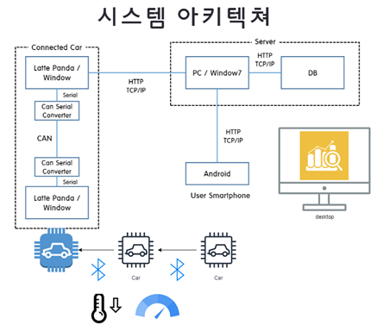

* + **개발 방안**

직관적이고 편리한 사용자 UI 환경

* 간편한 UI: 차량 온도 관리, 차량 속도 및 거리 제어
* 실시간 군집 주행 모니터링
* 빅데이터 분석 자료 제공
* 최소한 클릭과 쉬운 표현 문구

하둡을 활용한 빅데이터 분석 서비스

* 머신러닝을 활용한 공공데이터 통계 분석
* 위치기반 사고 확률 예측

스프링 기반의 웹사이트와 안드로이드 기반의 스마트폰 연결 서비스

* 웹, 모바일, IoT 기기 연결
* 정보 전달

아두이노 기반의 RC카와 라떼판다를 활용한 군집 제어

* 블루투스를 활용한 RC카 군집 제어
* 초음파 센서를 활용한 차량간 충돌 예방

CAN 통신을 활용한 차량 센서 제어

* 온도 센서, 충돌 센서, 라이트 센서, 가속도 센서 등 여러 모듈의 통신 및 제어
  + **데모 화면 (예)**

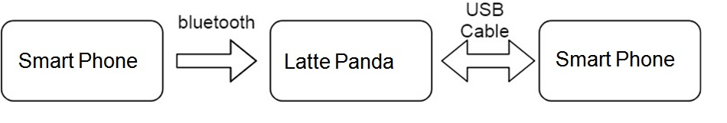

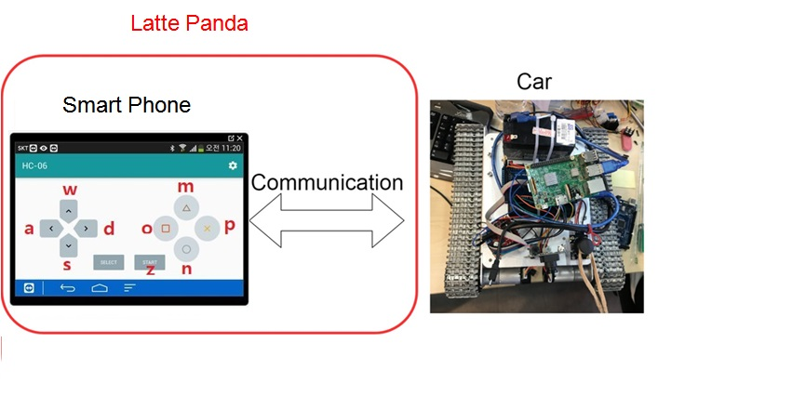

1. **수행 일정**
2. **기타**